Tarte aux pommes fossiles
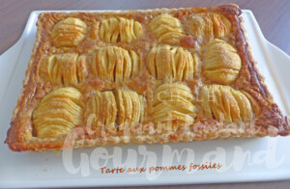 Pour 6 Croquants-Gourmands

La pâte à tarte :
– 195 g de farine
– 55 g de sucre en poudre
– 20 g de noisettes en poudre
– 90 g de beurre
– 1 œuf
1 carré à tarte de 24 cm de côté
Pour préparer la pâte, suivez la recette de la Pâte sablée Kayser à la noisette.
Étaler la pâte et foncer le cadre posé sur une plaque.
Piquer à la fourchette.
Couvrir et réserver au frais.

La garniture :
- 6 pommes
- 30 g de beurre
- 3 œufs
- 60 g de farine
- 45 g de cassonade + 2 càs pour la finition
- 230 g de lait
- 1 càc de cannelle en poudre
1 moule à tarte de 29 cm x 20,5
Préchauffage du four à 170°C
Faire fondre le beurre
Mettre dans le bol du mixeur les œufs, le beurre tiède, la farine, le sucre, le lait et la cannelle.
Mixer rapidement pour obtenir une crème lisse.
Couper les pommes en deux. Les peler et les épépiner.
Trancher chaque moitié en tranches fines sans les étaler.
Déposer harmonieusement les demi-pommes sur le fond de tarte.
Couvrir avec la crème.
Saupoudrer avec la cassonade réservée.
Enfourner pour 30 minutes.
Démouler délicatement sur une grille.

